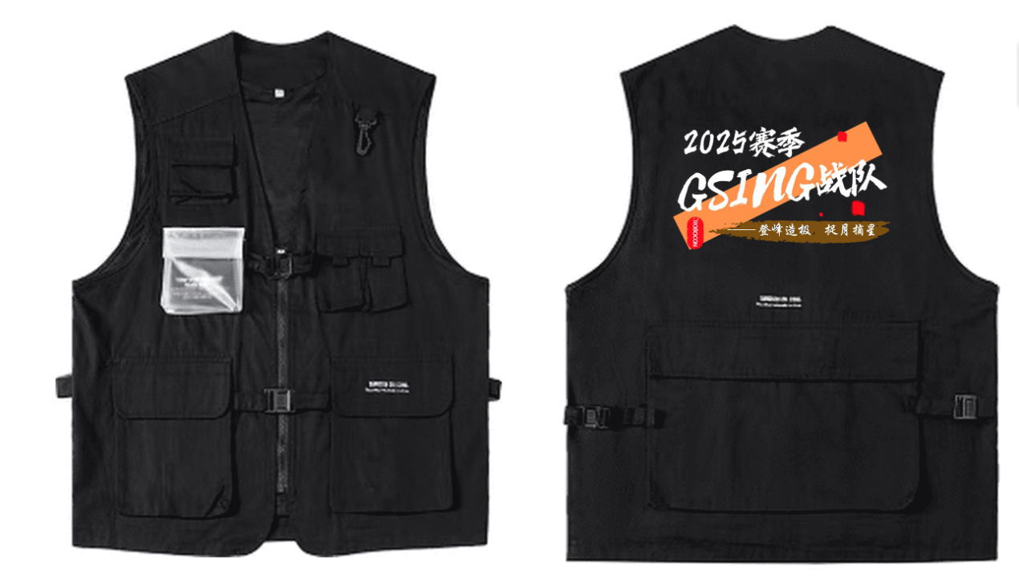
只印制后背 10件包含运费52
42.5/件 空白的 不含印制和运费
10件总价为477元
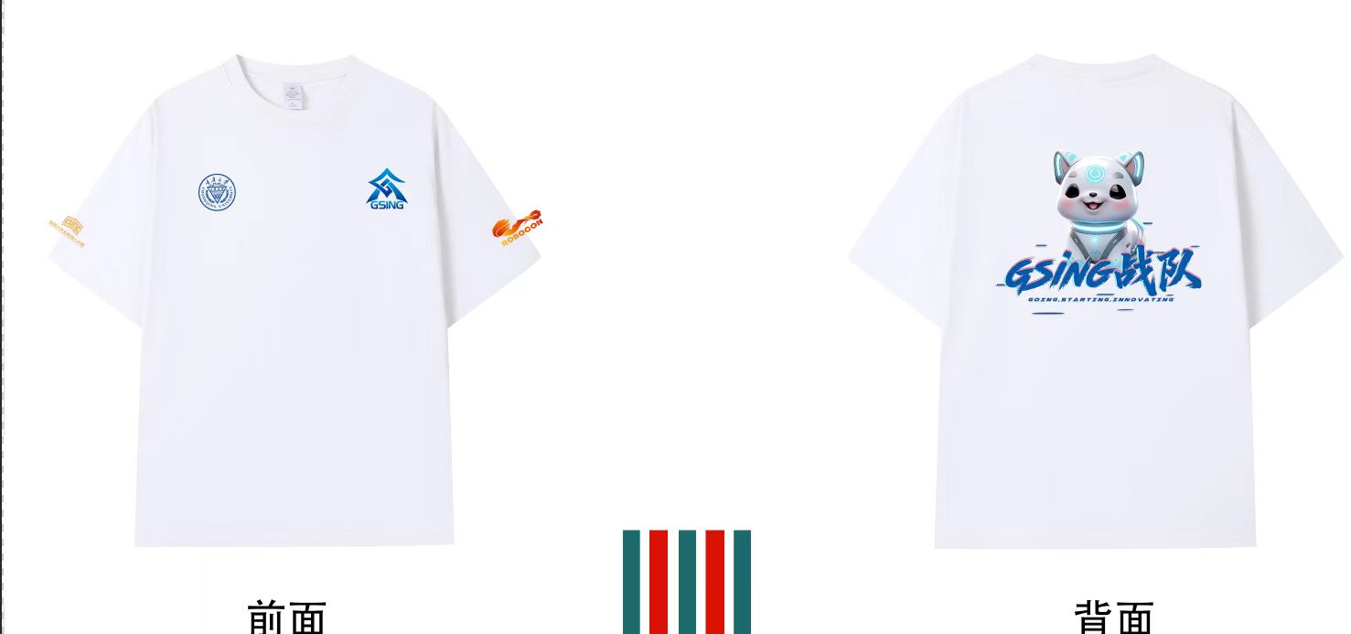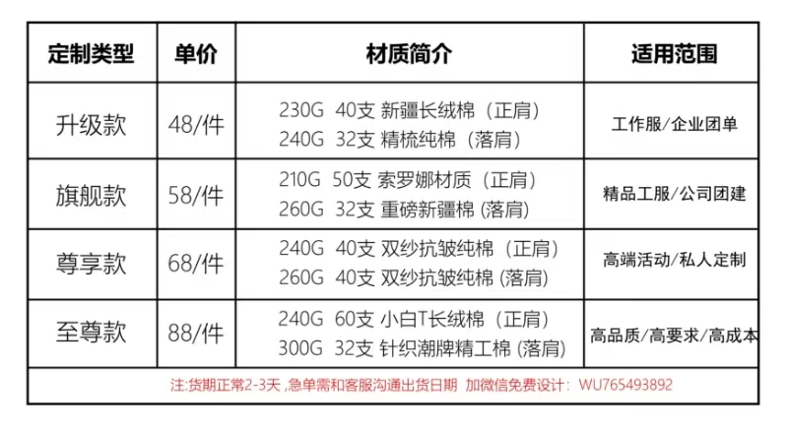
单件48元，计上邮费10至少480元

